2022年10月17日 一般社団法人日本生活習慣病予防協会

一無、二少、三多（いちむにしょうさんた）のピクトグラムが誕生！

6つの健康習慣で生活習慣病を予防しよう。

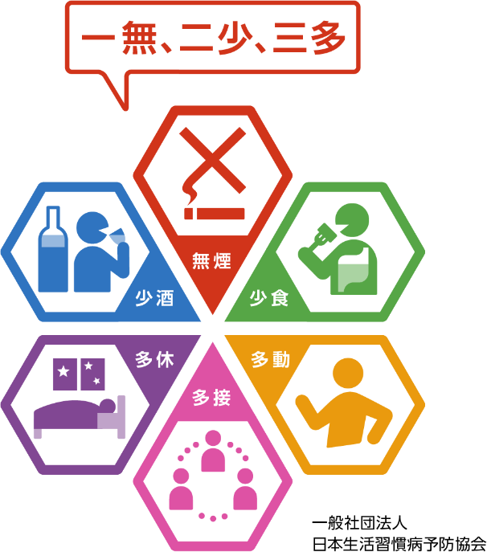
生活習慣病は、長い時間をかけて進み、病気として自覚しにくいという問題があります。それを防ぐには、日頃の体調、身体の些細な変化など、つねに自分自身の健康に目を向ける必要があります。
そして、中高年になってからではなく、若い頃から、適正な生活習慣を獲得し、維持することが大切です。
「一無、二少、三多」（いちむにしょうさんた）は、6つの健康習慣（一無「無煙・禁煙」、二少「少食」「少酒」、三多「多動」「多休」「多接」）からなり、日常心がけたい生活習慣をシンプルに、わかりやすく表現した健康標語で、1991年、現・当協会名誉会長 池田 義雄が提唱し、当協会が普及啓発に努めています。
当協会では、当協会主催の「全国生活習慣病予防月間2022」のイベントとして、「一無、二少、三多」の6つの健康習慣をよりわかりやすく表現したピクトグラムを公募により企画し、この度、「一無、二少、三多」のピクトグラムが完成いたしました。
当ピクトグラムは、「一無、二少、三多」にご賛同いただける健康啓発団体、自治体、企業、健保組合、学校、メディアなどの皆さまには、無償でご利用いただけます。

一無、二少、三多とは？
【一無（禁煙・無煙）のすすめ】
■たばこは万病の元たばこは万病のもと～喫煙は単独で最大の予防可能な死因！
たばこの煙には、250種類の有害成分が含まれており、その内の70種類以上には発がん性が確認されています。新型たばこ（加熱式たばこや電子たばこ）は、紙巻たばこと比較して有害成分が90％削減されたとされていますが、削減されたのは一部の有害成分のみであることが確認されています。また、削減された有害成分でも、十分発がんする量であり、喫煙および受動喫煙による生活習慣病関連疾患の発症や症状の悪化をきたす可能性があります。新型コロナウイルス感染症に対しても重症化しやすく、ワクチンを接種しても抗体価が上昇しにくいこともわかっています。
【二少（少食・少酒）のすすめ】
■少食：食事は腹八分目に！
「腹八分目に医者いらず」という格言があります。暴飲暴食を控えることは、身体の機能を健康な状態に維持していく上でたいへん重要です。お腹いっぱい（満腹）まで食べる習慣をやめ、腹七～八分目でやめるよう心がけ、偏食をせず、よく噛んで、三食を規則正しく食べましょう。
■少酒：アルコールは少量をたしなみ、ほどほどに！
過度の飲酒を長く続けると、さまざまな病気を引き起こす誘因となります。 「健康日本21」では、飲酒に関して、純アルコールに換算して1日約20g（ビール500mL、ワイン グラス2杯程度）までが望ましいとしています。「百薬の長とはいへど、万の病は酒よりこそ起れ」という格言もあるとおり、アルコールをたくさん飲める人でも、1日の飲酒量はその程度が望ましいということです。
【三多（多動、多休、多接）のすすめ】
■多動：今より10分多く、からだを動かそう！
日常生活の中で身体活動量を増やしましょう。 座りっぱなしは避け、身体活動をできるだけ多くして、しっかり毎日の生活の中で維持しましょう。 「2本の足は2人の医者」（内科医と外科医）という格言があります。無理な目標はたてずに、まず良く歩くことから始めましょう。
■多休：しっかり休養～こころとからだのリフレッシュ！
快適な睡眠時間は標準的には6～8時間といわれますが、「快適」には個人差があります。あなたの活動量に応じた適正な睡眠時間をとるように心がけましょう。「睡眠」に限らず、仕事の合間の「休憩」や仕事をしない「休日」、夏休みや年末などの「休暇」も含めて、毎日の生活やライフステージに合わせて、心身ともにリフレッシュする機会をもつことが大切です。
■多接：多くの人、事、物に接して創造的な生活を送る！
多くの人と交流し、さまざまな物、事に好奇心をもって接することで創造性豊かな生活を送ることが大切です。社会や人とのつながりが途絶えると身体的・精神的な健康障害が起こりやすことが科学的に検証されています。ボランティアに参加した人は健康観や幸福感が高いとする研究があります。社会や誰かのために貢献するといった心持ちは、いくつになっても若さを維持させてくれます。何かしら目的や生きがいをもっている人は、イキイキしています。

▶一無、二少、三多とは？
https://seikatsusyukanbyo.com/main/yobou/02.php

一無、二少、三多の誕生
古くから、日常の不適切な生活習慣が及ぼす健康障害を指摘する多くの「戒め」が格言として伝えられてきました。「2本の足は二人の医者」（紀元前、ヒポクラテス）、「百薬の長とはいへど、万の病は酒よりこそ起れ」（「徒然草」 兼好法師（鎌倉時代）、「腹八分に医者いらず」（「養生訓」貝原 益軒、江戸時代）などです。
「一無、二少、三多」は、西園寺公望氏（1849～1940年）にさかのぼります。糖尿病などの持病を抱えながら多方面に活躍し、健康長寿であった西園寺は、健康法を問われると、「一少、三多」（少食、多動、多休、多接）と答えたと伝えられています。
1991年、池田 義雄は、西園寺の「一少、三多」を発展させて、喫煙、飲酒を加えた健康標語「一無、二少、三多」を提唱しました。
「一無、二少、三多」は、古よりの知恵と科学的な事実を組み合わせ、シンプルで、より実践的な健康標語として誕生しました。とくに、健康のもつ社会性に着目した「多接」は、認知症の予防、現代社会では誰もが陥りやすい「孤立・孤独」を避けるための生き方をも提示するものであり、「一無、二少、三多」の特長でもあります。
▶一無、二少、三多の誕生
https://seikatsusyukanbyo.com/main/yobou/birth.php

一無、二少、三多の普及啓発
当協会では、「一無、二少、三多」の１，２，３から、毎年1月23日を「一無、二少、三多の日」、1月23日を起点として毎年2月を「全国生活習慣病予防月間」として、生活習慣病の予防啓発に取り組んでいます。「全国生活習慣病予防月間」では、「一無、二少、三多」の6つの生活習慣より毎年一つずつ強化テーマとして取り上げ、スローガン川柳公募をはじめ、市民公開講演会、テーマに合わせたポスター・リーフレットの公開と提供（無償）を行っています。
▶全国生活習慣病予防月間
https://seikatsusyukanbyo.com/monthly/

全国生活習慣病予防月間2023（2023年2月）
■スローガン川柳（賞金5万円）募集中！
第13回目を迎える「全国生活習慣病予防月間2023」（2023年２月）の強化テーマは、「一無（無煙・禁煙）：たばこは万病のもと!～あなたと地球の健康のために禁煙を～」です。スローガンの公募（賞金5万円）は11月7日まで募集しております。
「禁煙・受動喫煙」、「新型たばこ」などに関するご自身の思いやアイデアを川柳形式（５・７・５）でご応募ください。
▶全国生活習慣病予防月間2023スローガン川柳募集中
https://seikatsusyukanbyo.com/calendar/2022/010662.php

■市民公開講演会参加者募集中！（参加無料）
メインイベントとして、市民公開講演会を2023年1月12日（東京都千代田区立日比谷図書文化館 日比谷コンベンションホール）で開催します。
講演は4題、各テーマのエキスパートである当協会理事３名が講演します。
【講演1】「たばこに関する新たな問題～環境破壊と新型たばこ～」（村松 弘康先生、東京都医師会タバコ対策委員会アドバイザー）―現在日本で流行している加熱式たばこの健康障害について
【講演2】「たばこと高血圧」（齊藤 郁夫先生、慶応義塾大学名誉教授）―喫煙による高血圧や心筋梗塞、脳卒中などについて
【講演3】「たばこと歯周病」（小林 隆太郎先生、日本歯科大学口腔外科教授）―喫煙と歯周病、さらに歯周病が誘因で発症する生活習慣病について
【講演4】「新たな禁煙治療法～オンライン診療と禁煙アプリ～」（村松 弘康先生）―現在保険適応されている禁煙アプリやオンライン指導の実際
講演プログラム詳細や参加申し込みは、以下のサイトをご参照ください。
なお、講演の映像は、2023年2月1日より全国生活習慣病予防月間2023サイトで公開します。

▶全国生活習慣病予防月間2023市民公開講演会参加者募集中
https://seikatsusyukanbyo.com/calendar/2022/010673.php

生活習慣病予防・お役立ちツール
「生活習慣病のリスクをチェック」（2022年9月リニューアル）や啓発ポスター、リーフレットは無償でダウンロード可能です。ご利用の場合は、当協会事務局までご連絡ください。

▶生活習慣病予防・お役立ちツール
https://seikatsusyukanbyo.com/tool/

一無、二少、三多ピクトグラムで、生活習慣病予防啓発をさらに推進
当協会の発足した2000年頃は、糖尿病や高血圧などは成人病と呼ばれ、歳をとればかかっても仕方がない病気だと思われていました。現在は、生活習慣を見直し、日常的に良い生活習慣を保てば、これらの疾患を予防することが可能で、さらには生活習慣病を罹患することで生じる心筋梗塞や脳梗塞などを予防できるということがわかってきました。
近年では、がんや認知症も、生活習慣がその発症・進展に影響することがわかっており、健康寿命の延伸が我が国の喫緊の課題です。また、新型コロナウイルス感染症の発症や重症化要因として、喫煙、肥満、生活習慣病が関与することも明らかになっています。
そこで、当協会では、言葉としてはシンプルな「一無、二少、三多」を、視覚的にもわかりやすいものするために、ピクトグラムの策定を企画致しました。
今回のピクトグラムにより、より多くの方々に、「一無、二少、三多」という適切な生活習慣が普及していくことを当協会は願っております。
今後とも、健康情報提供、健康推進企画に努めてまいりますので、皆さまのご支援をお願い申し上げます。

一般社団法人 日本生活習慣病予防協会 理事長 宮崎 滋

【一般社団法人日本生活習慣病予防協会とは】
https://seikatsusyukanbyo.com/
日本生活習慣病予防協会は、生活習慣病の一次予防を中心に、その成因、診断、治療、リハビリテーションに関する知識の普及啓発、生活習慣病に関する調査研究を行うことを目的に2000年に設立。設立当初より、健康標語「一無、二少、三多」の健康習慣を提言し、2011年より、毎年2月を「全国生活習慣病予防月間」として、「一無、二少、三多」の健康習慣の普及を図っている。2016年に1月23日を「一無、二少、三多の日」として記念日登録。役員は医師を中心に構成。

▶一般社団法人日本生活習慣病予防協会の役員・賛助会員
https://seikatsusyukanbyo.com/main/about/05.php

【本件に関するお問い合せ】
一般社団法人 日本生活習慣病予防協会 事務局
e-mail jpald@seikatsusyukanbyo.com
〒105-0003東京都港区西新橋2‐8‐11 第7東洋海事ビル8階
Tel.03-5521-2881 Fax.03-5521-2883

